**PLEC DE CONDICIONS TÈCNIQUES PARTICULARS PER A LA CONCESSIÓ ADMINISTRATIVA D’ÚS PRIVATIU D’ESPAI DE DOMINI PÚBLIC PER LA INSTAL·LACIÓ I EXPLOTACIÓ DE PUNTS DE RECÀRREGA PER A VEHICLES ELÈCTRICS SITUADA EN UN ESPAI PÚBLIC AL MUNICIPI DE DELTEBRE**

1. OBJECTE DEL PLEC

Constitueix l’objecte del present plec, és la concessió de l’ús privatiu d’un espai de domini públic municipal per la instal·lació i explotació de dos estacions de recàrrega de vehicles elèctrics, del municipi de Deltebre.

L’objecte d’aquest plec el constitueixen les condicions tècniques que han de regir PER A LA CONCESSIÓ ADMINISTRATIVA D’ÚS PRIVATIU D’ESPAI DE DOMINI PÚBLIC PER LA INSTAL·LACIÓ I EXPLOTACIÓ DE DOS ESTACIONS DE RECÀRREGA PER A VEHICLES ELÈCTRICS SITUADA EN UN ESPAI PÚBLIC AL MUNICIPI DE DELTEBRE.

2. OBJECTE DEL CONTRACTE

El contracte té per objecte la concessió per a l’ús privatiu de l’espai de domini públic municipal per la instal·lació i explotació de dos estacions de recàrrega de vehicles elèctrics en un espai públic, del municipi de Deltebre:

|  |  |
| --- | --- |
| Coordenades | 40.719085 , 0726857 |
| Superfície a ocupar: | 64 m2 |

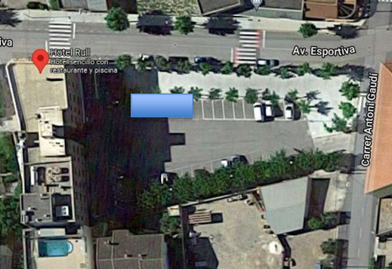

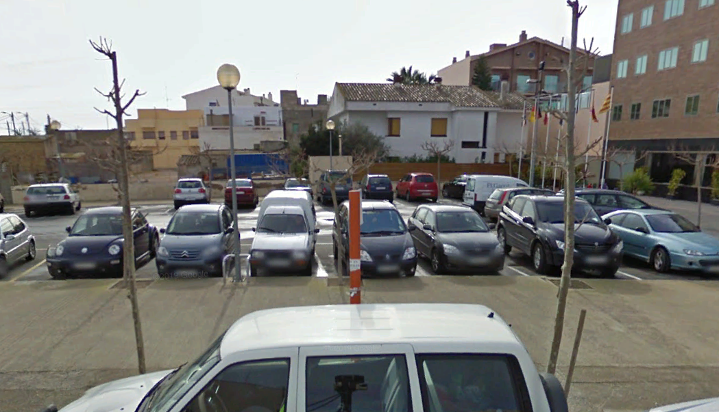

La instal·lació a realitzar serà:

* Illa de recàrrega de vehicles elèctrics de 22 kW (punt de recàrrega semi-ràpida), que donarà servei a dos places d’aparcament.
* Illa de recàrrega de vehicles elèctrics de 50 kW (punt de recàrrega ràpida), que donarà servei a dos places d’aparcament.

En ambdós casos, la superfície total ocupada serà de 32 m2, que correspon a les places d’aparcament, corresponent al espai reservat per a vehicles i les instal·lacions annexes per la recàrrega elèctrica. A més de realitzar la instal·lació del propi carregador, serà necessari realitzar la instal·lació dels quadres de proteccions i equips de mesura d’energia.

3. TERMINI

La durada d’aquesta concessió serà de DEU (10) anys a comptar de la data d’inici que s’estableixi en l’acord d’adjudicació, més TRES (3) pròrrogues de (12) mesos.

4. TIPUS DE LICITACIÓ

Atès que es tracta d’una ocupació de domini públic per a la explotació d’una activitat es tramitarà com una concessió administrativa.

5. DEURES I OBLIGACIONS DE L’ADJUDICATARI

L'adjudicatari haurà de:

1) Sufragar els costos d'instal·lació i manteniment de l'illa d'energia, i prestar el servei de recàrrega.

2) Assumir la realització de l'avaluació tècnica i econòmica de les ubicacions, desenvolupant totes aquelles qüestions necessàries per a la posterior instal·lació de la Illa de Energia, integrant els dispositius elèctrics que siguin necessaris per al servei de recàrrega.

3) Costejar la inversió de la instal·lació i explotació/operació.

4) L'execució de la instal·lació, que es durà a terme per CONCESSIONÀRIA o per tercers subcontractats per ella—, al lloc prèviament habilitat.

5) Gestionar la provisió de comunicacions als punts de recàrrega per a telegestió.

6) Assumir la gestió de l'activitat comercial, de facturació, manteniment, atenció al client; tot això en els termes establerts a la Llei 24/2013, de 26 de desembre, del sector Elèctric, així com de la resta de normativa en vigor en relació amb la matèria, i especialment:

a) Prestar el servei de recàrrega als Usuaris, facturant-hi.

b) Realitzar l’activitat de manteniment de l’Illa d’Energia per assegurar la disponibilitat del servei de recàrrega.

c) Assumir la gestió dels usuaris de l'illa d'energia.

d) Instal·lar al seu càrrec els avisos corresponents, tant les Instruccions d'Ús com els advertiments de seguretat mínims necessaris.

e) Assumir les reclamacions directament derivades de la prestació d’aquest servei a l'Illa d'Energia, per a la qual cosa hauran de facilitar als clients mitjà per aquesta fi.

Als efectes oportuns, la relació jurídica que es deriva de la prestació del servei de recàrrega s'establirà exclusivament entre CONCESSIONÀRIA i l'Usuari a través de la subscripció d'un contracte entre l'Usuari i CONCESSIONÀRIA.

7) Si amb la instal·lació de l'Illa d'Energia i/o la prestació del servei hi hagués la obligació de pagar qualsevol tribut CONCESSIONÀRIA s'obliga a estar al corrent del pagament dels mateixos.

8) Costejar la creativitat i la imatge publicitària de l'Illa d'Energia relacionada amb la imatge d'CONCESSIONÀRIA, i tots aquells elements d'imatge necessaris per al compliment de els requisits per obtenir subvencions.

9) Subscriure una pòlissa de responsabilitat civil que empari els riscos d'aquesta activitat. L’assegurança de responsabilitat civil ha d'incloure com a mínim les garanties d'explotació, patronal i professional. CONCESSIONÀRIA haurà d'acreditar la seva vigència durant tota la vida del present acord, mitjançant el lliurament del certificat de cobertura emès per la companyia asseguradora. CONCESSIONÀRIA assumirà qualsevol reclamació que no estigui coberta per les garanties de la pòlissa, o que, estant cobertes, superin els límits assegurats. CONCESSIONÀRIA també s'obliga a contractar assegurança de danys materials que puguin patir els equips durant la vigència del present Acord.

10) Disposar de les autoritzacions administratives i legalitzacions que puguin ser necessàries per a la instal·lació de l'Illa d'Energia.

11) Complir puntualment i íntegrament la normativa que li sigui aplicable, així com els codis de conducta propis de la seva activitat, i aplicar els requisits i estàndards exigits per aquesta normativa en la prestació del servei de recàrrega de vehicle elèctric, així com en el resta de serveis associats a aquest.

12) Dur a terme la instal·lació de l'Illa d'Energia i obres, tractant de generar la menor afecció a la resta de negocis instal·lats a les ubicacions. Igualment, en les tasques de manteniment i operació de l'Illa d'Energia, CONCESSIONÀRIA farà els millors esforços per no perjudicar la resta de negocis instal·lats a les ubicacions.

13) A la finalització de la concessió, les obres realitzades pel concessionari o bé revertiran sobre l’Ajuntament sense dret a indemnització al concessionari o bé caldrà restituir els béns a l’estat original. La CONCESSIONÀRIA assumirà la desinstal·lació final del Punt de Recàrrega i de tots els elements d'imatge associat a l'illa d'energia.

ENDESA, com a subministradora del servei integral de recàrrega, se'n farà càrrec, a més de complir les obligacions que li corresponen, de:

- Aportar la Memòria tècnica i coordinar i realitzar la instal·lació dels carregadors.

- Gestionar tot allò referent al subministrament elèctric dels mateixos.

- Assumir el manteniment dels carregadors.

- Gestionar la política comercial i de cobrament per l’ús dels carregadors als Usuaris.

- Atendre les reclamacions i incidències relacionades amb el procés de recàrrega i/o els carregadors.

- Realitzar un informe semestralment o anual (segons indicacions de l’Ajuntament de Deltebre) a l'Ajuntament de DELTEBRE, que es farà servir per al pagament de la taxa/cànon.

- Posar a disposició dels usuaris una App, eina que permeti gestionar el servei de recàrrega, que pot contractar els usuaris de vehicles elèctrics, visualitzant els punts de recàrrega de les ubicacions en qüestió, situades a DELTEBRE.

L´Ajuntament de DELTEBRE tindrà accés a través d´un portal WEB a informació detallada sobre les recàrregues en aquests carregadors.

6. DRETS I FACULTATS DE L’ADJUDICATARI

L'adjudicatari té, a més de les que derivin de la resta de clàusules d’aquest plec i de les que resultin de la normativa aplicable, les facultats següents:

* Utilitzar el domini públic que és objecte del servei d’acord amb allò previst en aquest plec i en l’oferta presentada en la licitació.
* Qualsevol relació jurídica de naturalesa laboral, civil, tributària o de qualsevol classe que concerti l’adjudicatari amb tercers o amb altres administracions públiques, serà del seu compte i risc, sense que impliqui en cap cas relació directa o subsidiària amb l’Ajuntament.

7. QUALITAT DEL SERVEI

L'adjudicatari haurà de realitzar la prestació del servei de manera que compleixin els objectius de qualitat més significatius en totes i cadascuna de les indicacions següents:

* Els equips, màquines i components que formen part de les instal·lacions, han de mantenir-se en tot moment dins de les especificacions donades pel fabricant o instal·lador.
* Així mateix, les instal·lacions s’adequaran en tot moment, als reglaments i normes específics que li son d’aplicació.
* S’hauran de realitzar tots els controls i operacions previstes, i aquells altres que siguin necessaris per obtenir un correcte funcionament de les instal·lacions. Molt especialment, es realitzaran aquells exigits per les normes d’obligat compliment en cada moment vigent.
* S’ha de realitzar una correcta conservació i neteja dels aparells, equips e instal·lacions, mantenint en tot moment el seu estat adequat de neteja, manteniment, estètica i ornament, etc.
* Per a les senyalitzacions, es cuidarà que no faltin les previstes i mantinguin en claredat de lectura, evitant qualsevol símptoma de descuit o deteriorament.
* En tot moment, s’observaran i aplicaran totes les normes de seguretat exigides en el funcionament, revisió i reparació de les instal·lacions, per assegurar la màxima integritat física de persones i coses, en compliment de l’avaluació de riscos que per aquestes activitats hagi previst el contractista.

8. RÈGIM DE FUNCIONAMENT I HORARI

L’horari del servei de l’estació de recàrrega de vehicles elèctrics serà de 24 hores al dia 365 dies any.

9. CÀNON

La utilització privativa del domini públic genera l'obligació essencial en el concessionari d'abonar el corresponent cànon a l'Ajuntament de Deltebre.

|  |  |
| --- | --- |
| **CONCEPTE** | **CÀNON** |
| Ocupació de via pública places aparcament 64 m2 i 2 carregador, atenent a que cada vehicle disposa d’una longitud en bateria de 2,30 metres, suposa una longitud total de 9,2 metres. Annex 5 de l’ordenança fiscal numero 21 .  (9,2 m x 26.25 €/trimestre) x 4 = 966 €/any | **966 €/any** |

El cànon/taxa concessional que ve a retribuir l’ús privatiu del domini públic municipal, i que satisfarà anualment el concessionari a l’Ajuntament de Deltebre, serà l’ofert pel concessionari en la seva oferta, establint-se un cànon mínim 3% de la facturació dels ingressos bruts procedents de la facturació que s’obtingui anualment en els esmentats punts de recàrrega.

En cas que del percentatge ofert de la facturació dels ingressos bruts procedents de la facturació no arribi als 966 €/anuals, del que correspondria a la ocupació de la reserva de la via pública, aquests 966€/anuals, seria el cànon de la concessió

A l’esmentada quantitat caldrà afegir l’IVA en vigor.

L’import del cànon haurà de ser abonat a l’Ajuntament de Deltebre per anys naturals vençuts de la concessió i dins del primer mes de la anualitat següent.

10. CRITERIS DE VALORACIÓ DE LES OFERTES

**Es tindrà en compte, com a criteris de valoració el següents criteris amb un total de 100 punts:**

1. **Es tindrà en compte, com a criteri de valoració únic el preu ofertat, tenint en compte com a preu de partida** mínim el 3% dels ingressos bruts de la facturació anual que s’obtingui en els esmentats punts de recàrrega.Valorant-se més positivament aquella oferta que incrementi el valor de l’oferta (fins 100punts)

Es valorarà l’increment del cànon mínim de licitació. La puntuació de l’oferta econòmica oferts s’atorgarà d’acord amb la fórmula següent:

Puntuació = Màxima puntuació apartat x [ 1- ( Oferta més alta - Oferta que es valora) / Oferta més alta]

Tècnic Municipal

Joaquin Curto Serrano